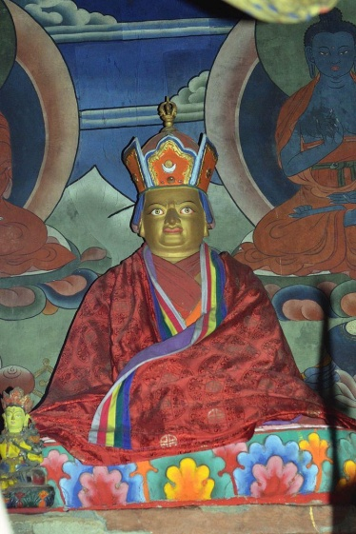Путешествуя по Бутану сложно не заметить, что практически в каждом городе, поселке или небольшой деревушке есть свой храм с достаточно долгой историей. Один из них - буддийский монастырь Кончогсум-лакханг, также известный под названием Цилунг, относящийся к школе Ньингма. Данный монастырь расположен на востоке Бутана, в непосредственной близости от еще одного достаточно известного монастыря Тамшинг-лакханг. Храм выглядит достаточно просто и сочетает в себе традиционные восточные черты с аскетизмом, присущим буддистским постройкам.
История монастыря
Точная дата возведения этого монастыря не известна, однако согласно словам Пема Лингпа, который был выдающимся учителем буддизма школы Ньингма, примерное время основания – VIII век. Спустя два века на территории монастыря тертон Бонгпо Дрегцхел обнаружил священные тексты, которые были ранее оставлены одним из основоположников этого направления буддизма – Падмасамбхавой. Согласно легенде, данные тексты тертону передал покровитель-царь водных духов, появившись из озера за монастырем. По другой версии – данные свитки были найдены за камнем, который перекрывал проход к озеру. На данный момент этот камень расположен во дворе храма. Такие свитки считаются очень ценной находкой и существовали специальные люди, которые занимались их поисками. Место, где были найдены тексты со священными учениями, считались наиболее привлекательными для возведения монастырей или храмов.
Интересные факты
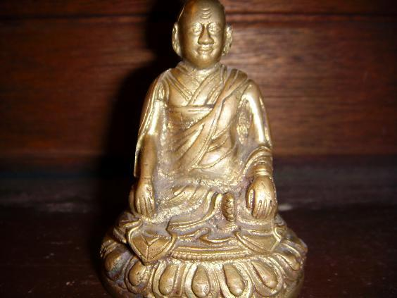
Все буддистские храмы – сами по себе уже достаточно интересны, ведь каждый из них по-своему уникален. Так как этот монастырь относится к школе Ньингма, одной из четырех основных школ буддизма и главенствующей в Бутане, то и все достопримечательности связаны с людьми, которые имели большое значение в развитии этого направления. На территории монастыря есть несколько архитектурных памятников и произведений искусства:
- статуя Будды Вайрочаны – одного из пяти основных Будд мудрости, которые происходят от основного Ади-будды;
- статуя Падмасамбхавы, который спрятал священный свиток с учениями буддизма на месте храма. Падмасамбхава, также встречается имя Гуру Ринпоче, что значит Великий Учитель – одна из ключевых фигур в Бутане и Тибете, так как внес достаточно большой вклад в буддизм школы Ньингма;
- статуя Авалокитешвары – воплощения страдания всех Будд, главным атрибутом статуи этого бодхисатвы является павлиний хвост. Считается, что Далай-лама происходит именно от Авалокитешвары;
- картины, авторство которых принадлежит Лонгченпа – великому учителю и писателю, известному по собранию «Семь сокровищниц», собравшему в себя практически всю философию буддизма. Также в храме можно увидеть изображения, созданные Пема Лингпа – одним из воплощений Лонгченпа.
В феврале 2010 года часть монастыря пострадала от возгорания, к которому привела упавшая масляная лампа, однако повреждения были не столь значительными и храм продолжает принимать как верующих, так и туристов.

